高考一轮复习
流域综合开发与可持续发展——以长江流域为例
【学习目标】
1．结合图文材料，分析长江流域的地理条件，并在此基础上分析归纳流域综合开发内容和整治的对策。
2．对“流域综合开发与可持续发展”等考点进行梳理，找出知识的缺漏。
，初步掌握研究和规划流域开发整治的一般过程和方法。
3．利用近几年高考试题中的典型试题进行解题训练，归纳解题方法和解题技巧。
4．通过拓展训练题达到对考试要点的触类旁通、举一反三。
【学习策略】
1．运用图文材料，准确理解流域开发的地理条件、开发建设的基本内容、综合治理的对策措施等，把握复习重点。
2．结合近年来有关流域开发的热点，理解流域开发的地理条件、基本内容和对策措施这一重点问题，真正理解流域开发的条件、内容和综合治理的对策。
【课堂活动 】
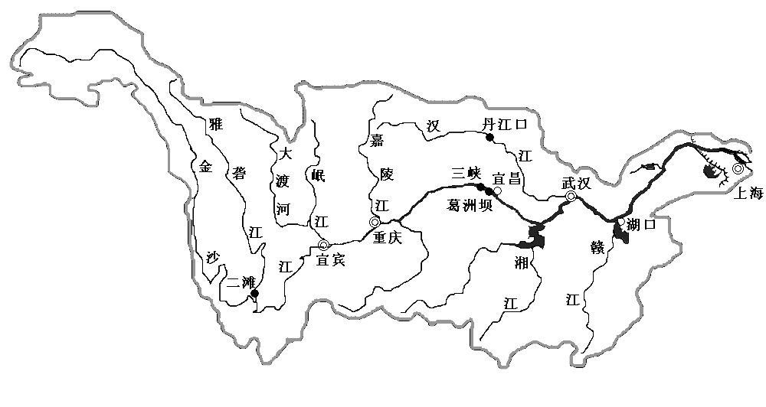
活动建议1：以长江流域为例，通过自主学习、小组合作等形式，探究流域综合开发与可持续发展。
长江以湖北宜昌和江西湖口为界分上、中、下游。下图是长江流域示意图，完成下列问题。
（1）流域是河流的集水区域，流域的_____背景决定河流的利用方式和流域的开发方向。
（2）完成表1。 表1
 | 优势条件 | 开发方向 | 问题 | 主要治理对策
上游
中游
下游
（3）结合三峡工程，运用整体性观点，评价河流上建坝可能的影响。
（4）绘制流域综合开发与可持续发展模式图。
（5）流域的开发建设一般以河流的利用与治理为核心，结合资源条件对流域进行综合开发，同时对流域的生态环境进行恢复治理。一般来说，河流利用方向有：_______；流域的开发利用方向主要有：_______。
活动建议2：典型例题，学生自主完成典型例题1。
【典例剖析1】
雅鲁藏布江-布拉马普特拉河，是流经中国、印度、孟加拉国和不丹的一条国际河流。图1为雅鲁藏布江-布拉马普特拉河位置示意图。读图回答问题。
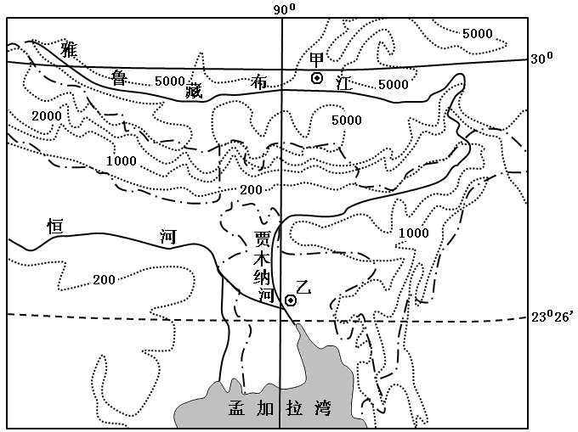

等高线
河 流
国 界
首 都
城 市
图 例

图1

（1）甲处河谷大致呈 走向，其形成原因主要是 。
（2）归纳河流水文特征差异以及其主要影响因素。
河段 | 水文特征 | 主要影响因素
甲河段

（3）雅鲁藏布江水能蕴藏量仅次于长江，但目前开发较少，主要原因有 。
（4）乙区域是世界洪涝灾害最严重的地区之一。 试从社会经济角度分析其成因 。

活动建议3：典型例题分析，学生自主完成典型例题2。
【典例剖析2】 (2012届 南京模拟卷)
阅读材料，回答问题。
材料一 甲河是我国东南沿海的河流，流域内拥有较丰富的水、土地、矿产、生物、旅游等资源。流域内的东南部以三角洲平原、台地、丘陵为主，中部以台地、丘陵为主，西北部则为山地、丘陵。
材料二 图2是甲河流域示意图。
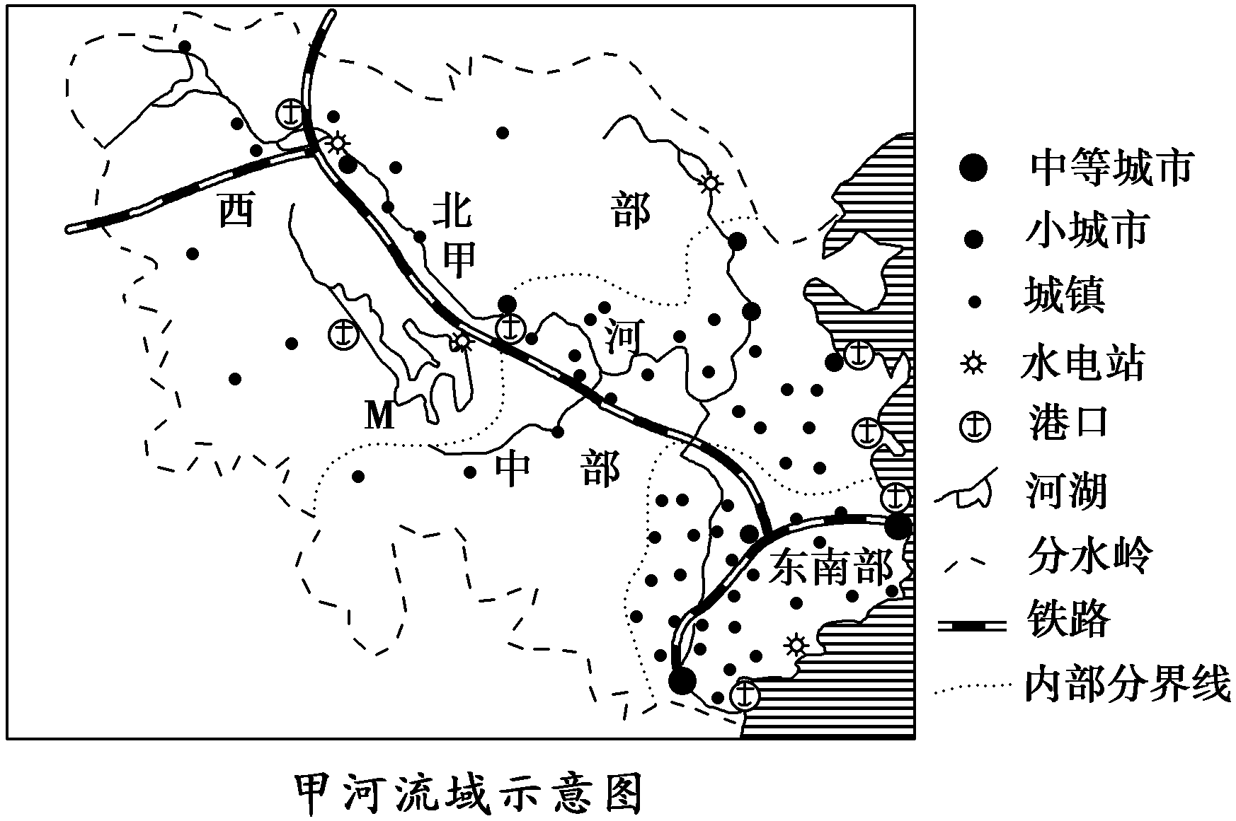
材料三 图3反映的是甲河流域部分基本数据(2010年)。
图2

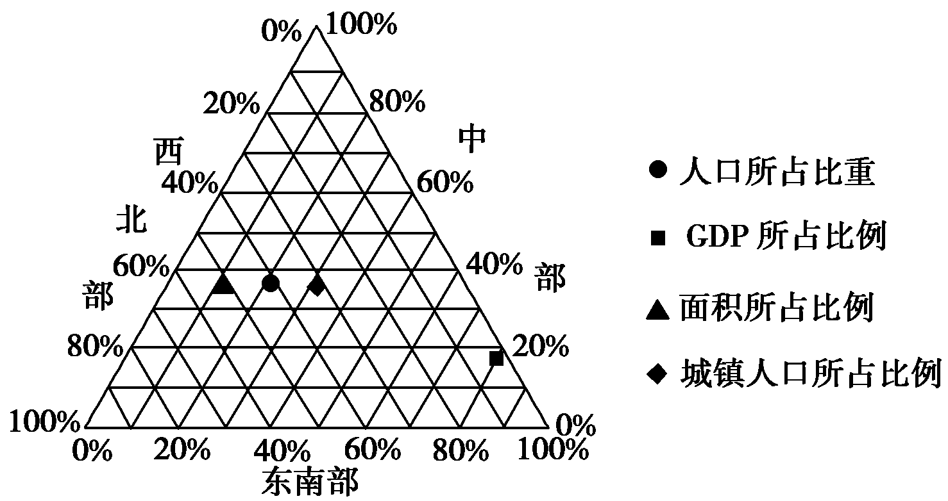
(1)甲河流域城市分布的特点是_______________，该流域城市体系较为合理，主要表现在___________。
图3
(2)比较说明东南部和西北部两地区的社会经济特征的差异________。
(3)甲河流域开发的核心问题是_________的利用与治理。请简要说明甲河上游地区水电站建设对当地经济发展的意义有_____________________。
(4)上游地区水土流失较严重，对中下游地区产生的不利影响主要有_______。
上游地区水土保持的措施是__________________________________________。
活动建议4：典型例题分析，学生自主完成典型例题3。
【典例剖析3】河流流域的开发应合理、适度，以实现流域的可持续发展。图4为“世界某著名河流的流域范围示意图”，图5为“该河下游某地气候资料图”，读图回答下列问题。
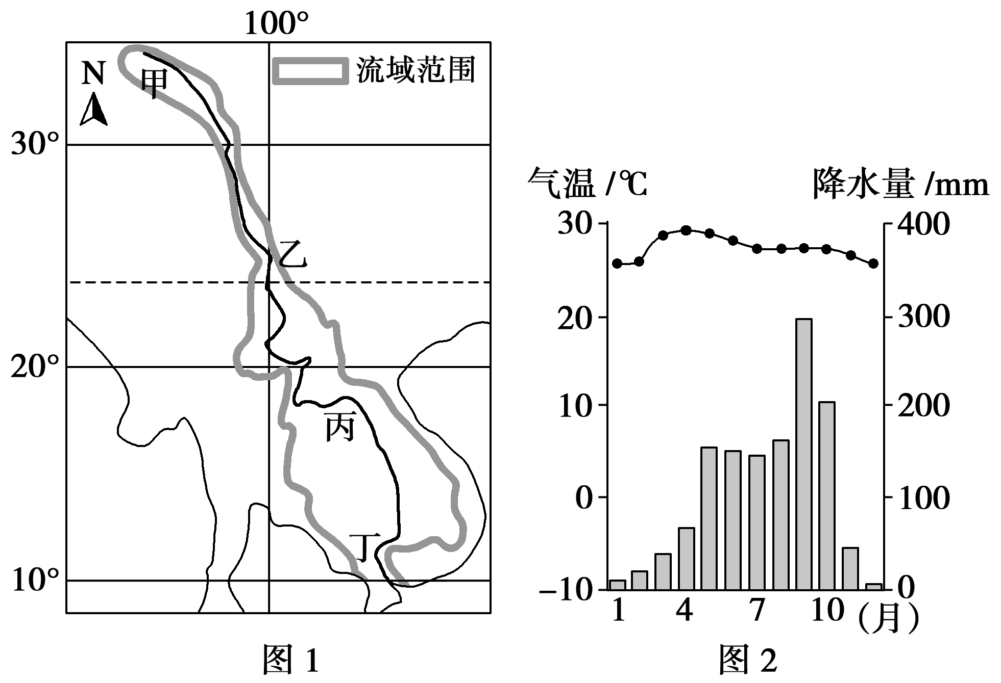

图4
图5
(1)对比图4中甲－乙河段、丙－丁河段主要地貌类型和河流主要开发价值的差异，完成下表内容。
 | 甲－乙河段 | 丙－丁河段
主要地貌类型
河流主要开发价值
(2)据图5，分析该河下游地区居民在哪几个月份感到气候舒适、出行方便，并说明理由。
该河流流域内人口增长较快，且70%以上的人口从事传统农业生产，给流域的可持续发展造成较大压力。
(3)简要分析该流域农业生产可能带来的环境问题。
【知识构建】

【重点图像】

